

PEDAGOGICKÁ FAKULTA
UČITELSTVÍ PRO 1. STUPĚŇ ZÁKLADNÍCH ŠKOL
KATEDRA ČESKÉHO JAZYKA A LITERATURY
DIDAKTIKA MATEŘSKÉHO JAZYKA A
- SEMINÁRNÍ PRÁCE – „I, Í / Y, Ý po B“-

Vyučující: Mgr. Krejčí Veronika
Vypracovala: Kunstová Simona, 2. ročník Dne: 22. 3. 2014
1. DOPLŇOVACÍ CVIČENÍ
- Doplňte i, í,y,ý.
Kdyb chom b dleli v b tě, neměli b chom dob tek. B l zlob -vý a b l svého spolužáka. Lehce nab l, lehce pozb l. Ze zb lých b lků maminka hb tě upekla b lkové pusinky. Ob vatelé b tovky b li platit nájem u paní b tné. Poradil nám, ab chom sb li bedýnky hřeb ky. Spravil rozb tý náb tek na ub tovně. Dob vali pařezy dlouhými b d ly. Zab dlel se v příb tku.
POTŮČKOVÁ, JANA. Pracovní sešit z českého jazyka pro 3. ročník základní školy. Brno: Studio 1+1, 2001. 23 str. ISBN 80-86252-213 (1. díl)
- Souhrné cvičení.
B_valé b_dliště, sb_rka krab_ček, b_č na dob_tek, neb_jte se, b_ček s b_kem, bab_čka b_linářka, b_lé květy b_lin, nejb_střejší, b_dlí v Přib_slavi, ob_vatelé b_tovky, učení přib_vá, zralé ob_lí, v letním příb_tku, b_lá kab_na, dřevěný náb_tek, hb_tá kob_lka, ab_s neb_l b_t, b_dné roky, starob_lý ob_čej, hrát vyb_jenou, ob_vací pokoj, nab_l znalosti, zab_l hřeb_k.
MÜHLEAUSEROVÁ, HANA. Vyjmenovaná slova hravě – nově. Znojmo: Tiskárna Sládek Znojmo, 2004. 5 str.
- Doplňte i, í/y,ý.
Zralé ob_lí, strakatý b_ček, vaječný b_lek, b_lá kočička, zelená kob_lka, ob_čejná tužka, zlomený b_č, odb_la jedna hodina, b_tva na Moravském poli, město B_džov, zb_tečné otázky, rozb_tá hračka, hb_tě se protáhla, sb_l dřevěnou budku.
DOČKALOVÁ, LENKA. Hravá vyjmenovaná slova. Pracovní sešit pro 3. ročník. Brno: Nová škola, s.r.o., 2011. 9 str. ISBN 978-80-7289-358-4.

- Doplňte správné i, í/y, ý do vyprávění o hradu.
NEDOB_TNÝ HRAD
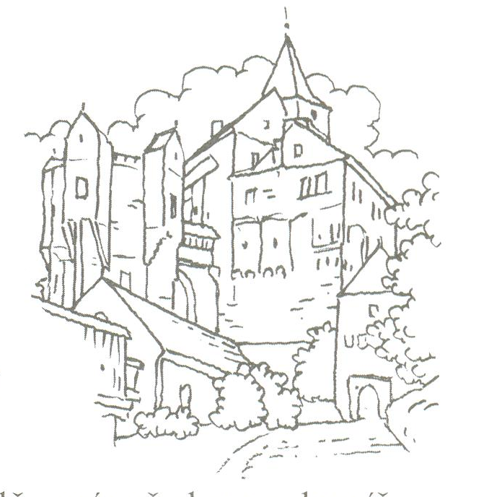
V hlubokých lesích nedaleko B_střice stojí nedob_tný hrad. Mnozí dob_vatelé se pokoušeli hrad obsadit a pob_vat zde jako majitelé panství. To b_la jejich velká touha. Nikdy tomu tak neb_lo. Kdyb_ste navštívilli tento hrad, průvodkyně vás seznámí na obrazech s b_valými majiteli hradu i se strašidelnými b_tostmi.
BURIANOVÁ, H.; JÍZDNÁ, L. Český jazyk pro 3. ročník základní školy pracovní sešit. Brno: Didaktis spol. s.r.o., 2004. 21 str. ISBN 80-7358-002-0
2. DOPLŇOVÁNÍ V TABULCE SE SOUŘADNICEMI
 | A | B | C | D | E
1. | nab_zeli | hřeb_ček | b_lek | ryb_čka | ob_lí
2. | ob_vatelstvo | b_t | pob_dka | nab_zet | dob_tek
3. | b_tná | b_č | náb_tkový | ob_vatel | mob_l
4. | b_dýlko | hřb_tov | b_dlit | b_dliště | dob_tkář
5. | b_tva | náb_tek | zab_jet | neob_dlený | b_lá

3. DIKTÁT
Zbyněk bydlí v Bystřici pod Hostýnem. Jeho bydliště se nachází v Bystré ulici. Byt je vybaven starobylým nábytkem. Na stěnách visí obrázky. Paní bytná je velmi milá dáma. Zbyněk pracuje v zemědělství. Každé ráno musí brzy vstávat. Obvykle se stará o dobytek. Někdy pomáhá při sklizni obilí. Po práci se může projet na hnědé kobylce s bílou lysinou.
DOČKALOVÁ, LENKA. Hravá vyjmenovaná slova. Pracovní sešit pro 3. ročník.
Brno: Nová škola, s.r.o., 2011. 58 str. ISBN 978-80-7289-358-4.

4. GRAFICKY ZAJÍMAVÁ CVIČENÍ
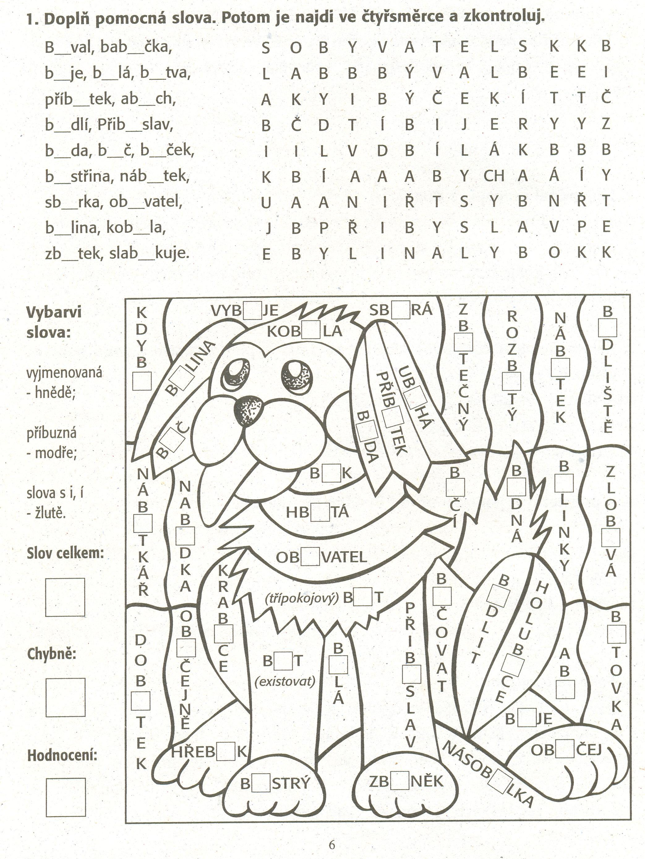

MÜHLEAUSEROVÁ, HANA. Vyjmenovaná slova hravě – nově. Znojmo: Tiskárna Sládek Znojmo, 2004. 6 str.
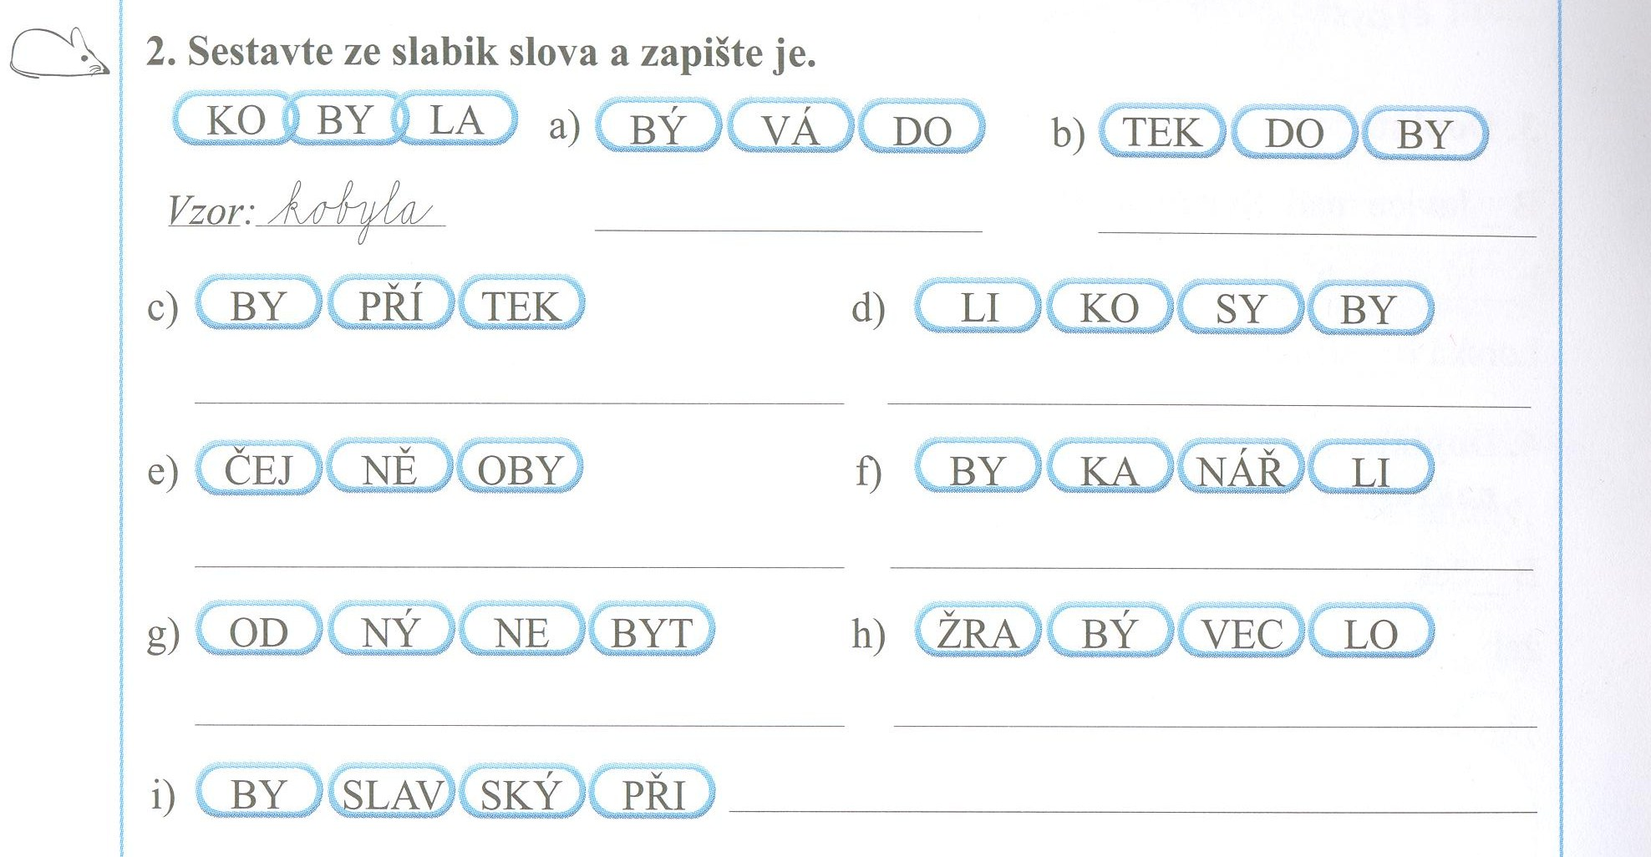

DOČKALOVÁ, LENKA. Hravá vyjmenovaná slova. Pracovní sešit pro 3. ročník.
Brno: Nová škola, s.r.o., 2011. 8 str. ISBN 978-80-7289-358-4.

5. KOREKTURA TEXTU
Najděte a zakroužkujte chyby a přepište cvičení psacím písmem bez chyb.
PSAL ROBIN Z BYSTŘICE. KOBILA I BÝK JSOU BÍLOŽRAVCI, SPÁSAJÍ BÝLÍ. V BILANECH BIDLELA ZBIŇKOVA TETA BOBINA. NEŘEKL BICH, ŽE JE ZBYŠEK TAK NEOBIČEJNĚ HBITÝ A BYSTRÝ. OBIVATELÉ BYDŽOVA NATÍRAJÍ PŘÍBITKY BÝLOU BARVOU.

POTŮČKOVÁ, JANA. Pracovní sešit z českého jazyka pro 3. ročník základní školy.
Brno: Studio 1+1, 2001. 25 str. ISBN 80-86252-213 (1. díl)
6. HRA/MANIPULATIVNÍ ČINNOST
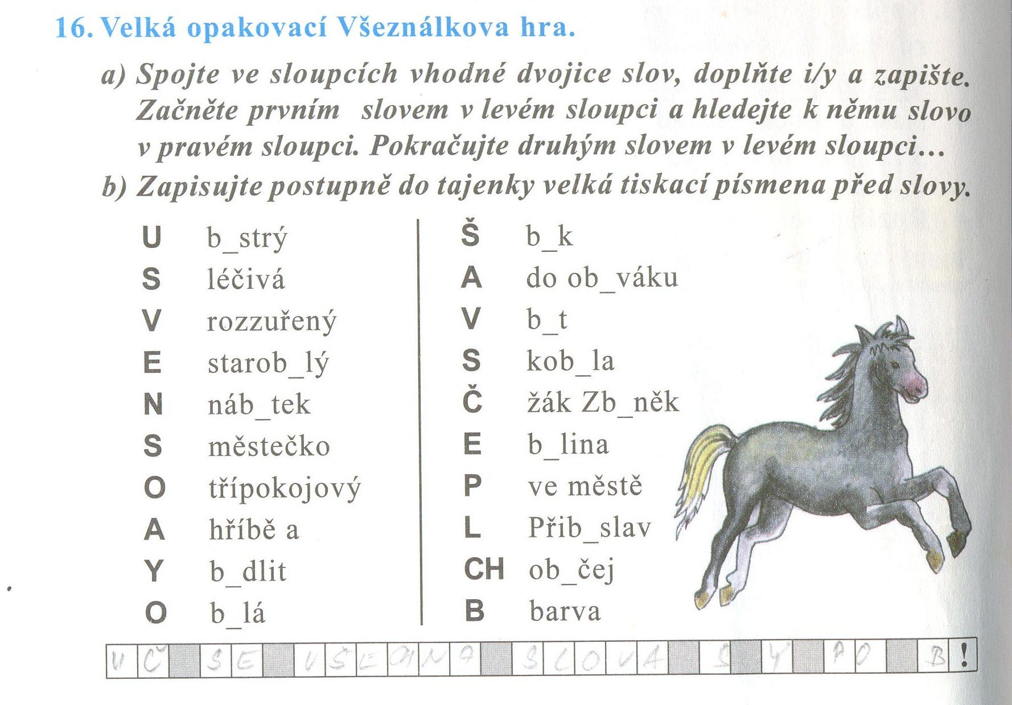
!

MÜHLEAUSEROVÁ, H.; JANÁČKOVÁ, Z.; PŘÍBORSKÁ, O.; ZBOŘILOVÁ, J. Český jazyk 3 učebnice pro 3. ročník základní školy. Brno: Nová škola, 2002. 36 str.
ISBN 80-85607-38-7
Použitá literatura:
DOČKALOVÁ, LENKA. Hravá vyjmenovaná slova. Pracovní sešit pro 3. ročník.
Brno: Nová škola, s.r.o., 2011. 8, 9, 58 str. ISBN 978-80-7289-358-4.
POTŮČKOVÁ, JANA. Pracovní sešit z českého jazyka pro 3. ročník základní školy.
Brno: Studio 1+1, 2001. 23, 25 str. ISBN 80-86252-213 (1. díl)
MÜHLEAUSEROVÁ, H.; JANÁČKOVÁ, Z.; PŘÍBORSKÁ, O.; ZBOŘILOVÁ, J. Český jazyk 3 učebnice pro 3. ročník základní školy. Brno: Nová škola, 2002. 36 str.
ISBN 80-85607-38-7
BURIANOVÁ, H.; JÍZDNÁ, L. Český jazyk pro 3. ročník základní školy pracovní sešit. Brno: Didaktis spol. s.r.o., 2004. 21 str. ISBN 80-7358-002-0
MÜHLEAUSEROVÁ, HANA. Vyjmenovaná slova hravě – nově. Znojmo: Tiskárna Sládek Znojmo, 2004. 5, 6 str.

